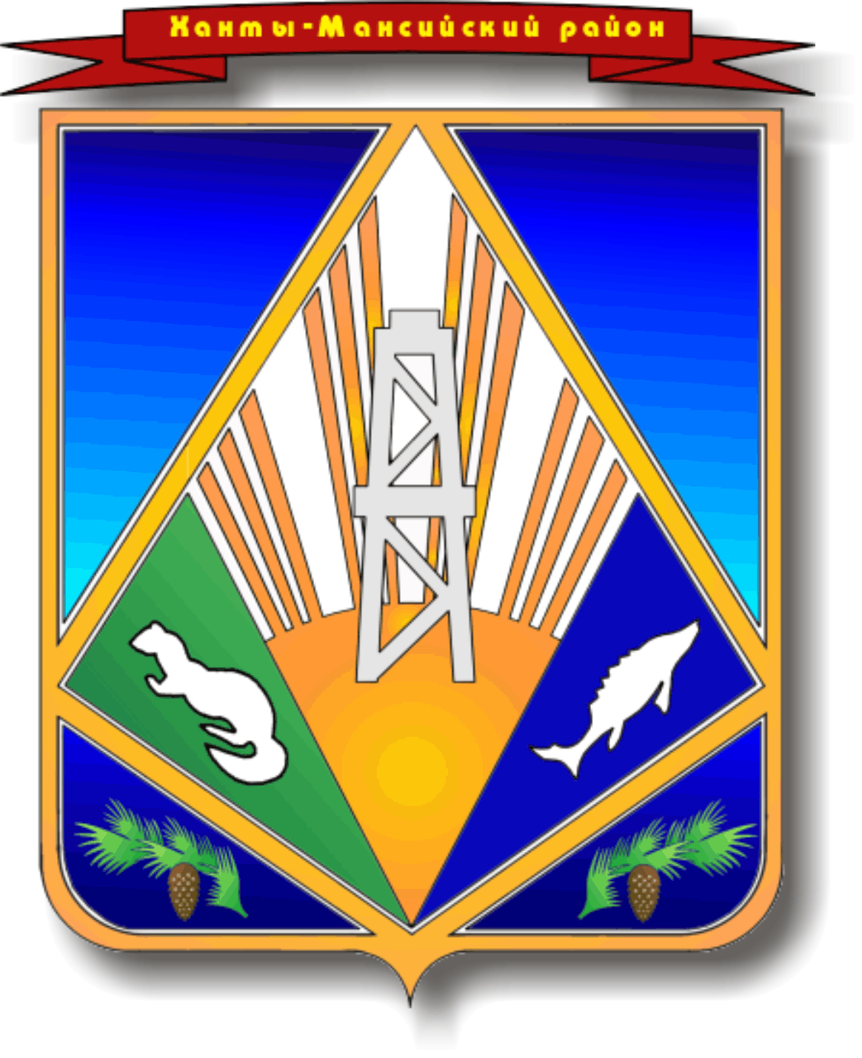

МУНИЦИПАЛЬНОЕ ОБРАЗОВАНИЕ

ХАНТЫ-МАНСИЙСКИЙ РАЙОН

Ханты-Мансийский автономный округ – Югра

**АДМИНИСТРАЦИЯ ХАНТЫ-МАНСИЙСКОГО РАЙОНА**

**Р А С П О Р Я Ж Е Н И Е**

от 03.03.2017 № 230-р

*г. Ханты-Мансийск*

О внесении изменений в распоряжение

администрации Ханты-Мансийского

района от 30.10.2012 № 1177-р

«Об утверждении Устава

муниципального казенного

учреждения Ханты-Мансийского

района «Управление гражданской

защиты»

1. Внести в приложение к распоряжению администрации Ханты-Мансийского района от 30.10.2012 № 1177-р «Об утверждении Устава муниципального казенного учреждения Ханты-Мансийского района «Управление гражданской защиты» изменения, дополнив пункт 2.3.2 раздела 2 «Цели и предмет деятельности Учреждения» следующим абзацем:

«участие в решении задач по профилактике террористических проявлений (в пределах своей компетенции), в том числе –   
по противодействию идеологии терроризма.».

2. Опубликовать настоящее распоряжение в газете «Наш район» и разместить на официальном сайте администрации Ханты-Мансийского района.

3. Контроль за выполнением распоряжения возложить на первого заместителя главы Ханты-Мансийского района.

Глава Ханты-Мансийского района К.Р.Минулин